第三章 RISC-V汇编语言

**Ivan Sutherland**（1938-），因为在1962年发明出Sketchpad而获得图灵奖，被誉为计算机图形学之父。Sketchpad是现代计算机的图形用户界面的先驱。



给看似困难的问题找到简单的解法往往让人心满意足，而且最好的解法常常是都简单的。

——Ivan Sutherland

3.1 导言

图3.1[link]表明了从C程序翻译成为可以在计算机上执行的机器语言程序的四个经典步骤。这一章的内容包括了后三个步骤，不过我们要从汇编语言在RISC-V函数调用规范中的作用开始说起。

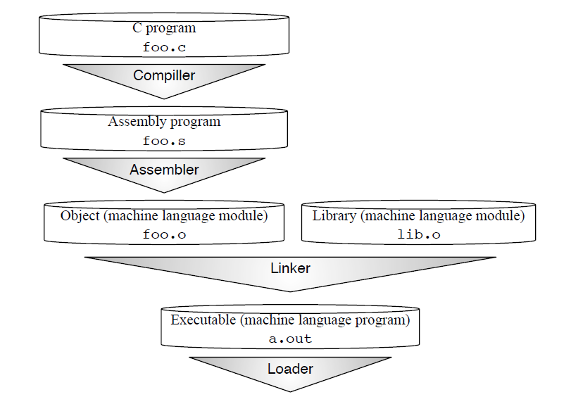

加载器

可执行文件

（机器语言程序）

链接器

库文件

（机器语言模块）

对象文件

（机器语言模块）

编译器

汇编器

C程序

汇编程序

**图3.1 从C源代码翻译为可运行程序的步骤。这是从逻辑上进行的划分，实际中一些步骤会被结合起来，加速翻译过程。我们在这里使用了Unix的文件后缀命名习惯，分别对应MS-DOS中的**.C**,** .ASM**,** .OBJ**,** .LIB**和**.EXE**。**

3.2 函数调用规范（Calling convention）

函数调用过程通常分为6个阶段[Patterson and Hennessy 2017][link]。

1. 将参数存储到函数能够访问到的位置；

2. 跳转到函数开始位置（使用RV32I的jal指令）；

3. 获取函数需要的局部存储资源，按需保存寄存器；

4. 执行函数中的指令；

5. 将返回值存储到调用者能够访问到的位置，恢复寄存器，释放局部存储资源；

6. 返回调用函数的位置（使用ret指令）。

为了获得良好的性能，变量应该尽量存放在寄存器而不是内存中，但同时也要注意避免频繁地保存和恢复寄存器，因为它们同样会访问内存。

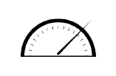 RISC-V有足够多的寄存器来达到两全其美的结果：既能将操作数存放在寄存器中，同时也能减少保存和恢复寄存器的次数。其中的关键在于，在函数调用的过程中不保留部分寄存器存储的值，称它们为临时寄存器；另一些寄存器则对应地称为保存寄存器。不再调用其它函数的函数称为叶函数。当一个叶函数只有少量的参数和局部变量时，它们可以都被存储在寄存器中，而不会“溢出（spilling）”到内存中。但如果函数参数和局部变量很多，程序还是需要把寄存器的值保存在内存中，不过这种情况并不多见。

函数调用中其它的寄存器，要么被当做保存寄存器来使用，在函数调用前后值不变；要么被当做临时寄存器使用，在函数调用中不保留。函数会更改用来保存返回值的寄存器，因此它们和临时寄存器类似；用来给函数传递参数的寄存器也不需要保留，因此它们也类似于临时寄存器。对于其它一些寄存器，调用者需要保证它们在函数调用前后保持不变：比如用于存储返回地址的寄存器和存储栈指针的寄存器。图3.2[link]列出了寄存器的RISC-V应用程序二进制接口（ABI）名称和它们在函数调用中是否保留的规定。

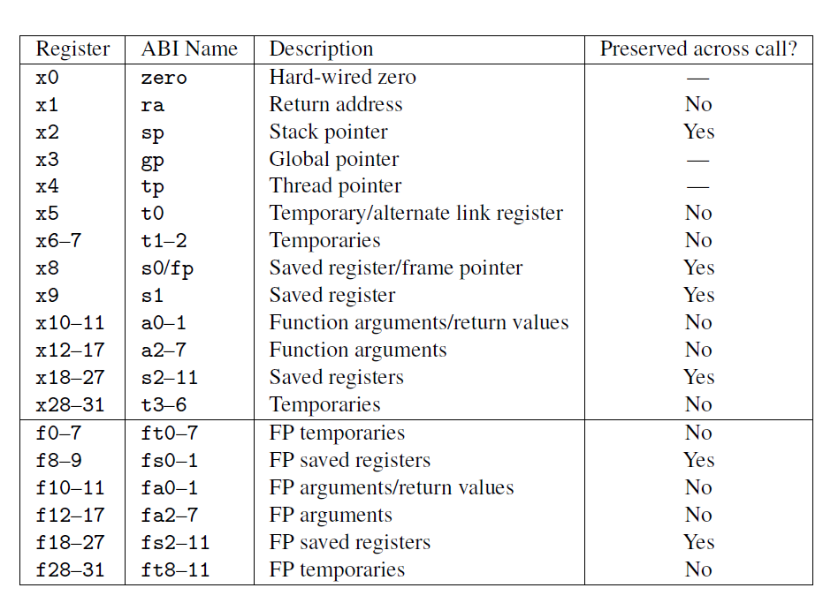

浮点参数/返回值

浮点临时寄存器

浮点保存寄存器

浮点参数

浮点保存寄存器

浮点临时寄存器

函数参数 /返回值

保存寄存器 /帧指针

临时寄存器 /备用链接寄存器

函数参数

保存寄存器

临时寄存器

保存寄存器

临时寄存器

线程指针

全局指针

栈指针

返回地址

硬编码0

寄存器 接口名称 描述 在调用中是否保留？

**图3.2 RISC-V整数和浮点寄存器的汇编助记符。RISC-V有足够的寄存器，如果过程或方法不产生其它调用，就可以自由使用由ABI分配的寄存器，不需要保存和恢复。调用前后不变的寄存器也称为“由调用者保存的寄存器”，反之则称为“由被调用者保存的寄存器”。浮点寄存器将第5[link]章进行解释。（这张图源于[Waterman and Asanovi´c 2017][link]的表20.1。）**

根据ABI规范，我们来看看标准的RV32I函数入口和出口。下面是函数的开头：

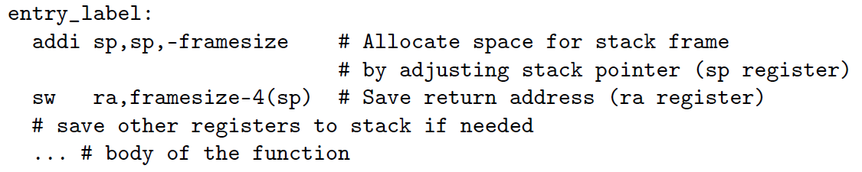

调整栈指针（sp寄存器）分配栈帧

函数体

按需保存其它寄存器

保存返回地址（ra寄存器）

如果参数和局部变量太多，在寄存器中存不下，函数的开头会在栈中为函数帧分配空间，来存放。当一个函数的功能完成后，它的结尾部分释放栈帧并返回调用点：

按需恢复其它寄存器

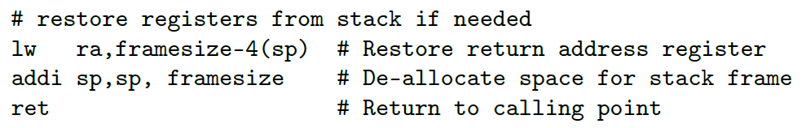

返回调用点

释放栈帧空间

恢复返回地址

我们很快将会看到使用这套ABI的一个例子，但首先我们需要对汇编的其它部分进行一些解释。

补充说明：保存寄存器和临时寄存器为什么不是连续编号的？

为了支持RV32E——一个只有16个寄存器的嵌入式版本的RISC-V（参见第11[link]章），只使用寄存器x0到x15——一部分保存寄存器和一部分临时寄存器都在这个范围内。其它的保存寄存器和临时寄存器在剩余16个寄存器内。RV32E较小，但由于和RV32I不匹配，目前还没有编译器支持。

3.3 汇编器

在Unix系统中，这一步的输入是以.s为后缀的文件，比如foo.s；在MS-DOS中则是.ASM。

图3.1[link]中的汇编器的作用不仅仅是从处理器能够理解的指令产生目标代码，还能翻译一些扩展指令，这些指令对汇编程序员或者编译器的编写者来说通常很有用。这类指令在巧妙配置常规指令的基础上实现，称为伪指令。图3.3[link]和3.4[link]列出了RISC-V伪指令，前者中要求x0寄存器始终为0，后者中则没有这种要求。例如，之前提到的ret实际上是一个伪指令，汇编器会用jalr x0, x1, 0来替换它（见图3.3[link]）。大多数的RISC-V伪指令依赖于x0。因此，把一个寄存器硬编码为0便于将许多常用指令——如跳转（jump）、返回（return）、等于0时转移（branch on equal to zero）——作为伪指令，进而简化RISC-V指令集。

图3.5[link]为经典的C程序Hello World，编译器产生的汇编指令如图3.6[link]，其中使用了图3.2[link]的调用规范和图3.3[link]、3.4[link]的伪指令。

Hello World程序通常是一个新设计处理器上运行的第一个程序。设计者通常把能运行操作系统并成功打印出“Hello World”作为新的芯片能工作的标志。他们会马上发邮件给领导和同事，告诉他们这个结果，然后出去搓一顿。

汇编程序的开头是一些汇编指示符（assemble directives）。它们是汇编器的命令，具有告诉汇编器代码和数据的位置、指定程序中使用的特定代码和数据常量等作用。图3.9[link]是RISC-V的汇编指示符。其中图3.6[link]中用到的指示符有：

* .text：进入代码段。
* .align 2：后续代码按22字节对齐。
* .globl main：声明全局符号“main”。
* .section .rodata：进入只读数据段
* .balign 4：数据段按4字节对齐。
* .string “Hello, %s!\n”：创建空字符结尾的字符串。
* .string “world”：创建空字符结尾的字符串。

汇编器产生如图3.7[link]的目标文件，格式为标准的可执行可链接文件（ELF）格式[TIS Committee 1995][link]。

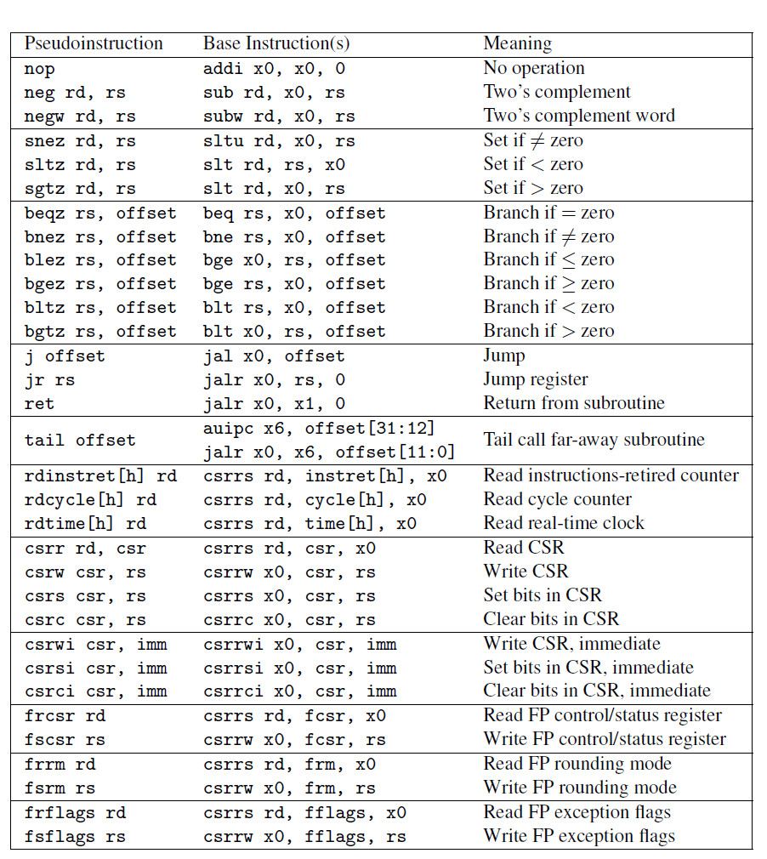

无操作

补码

字的补码

非0则置位

小于0则置位

大于0则置位

为0则转移

非0则转移

小于等于0则转移

大于等于0则转移

小于0则转移

大于0则转移

读取FP舍入模式

写入FP舍入模式

读取FP例外标志

写入FP例外标志

立即数写入CSR

立即数置位CSR

立即数清除CSR

读取FP控制/状态寄存器

写入FP控制/状态寄存器

读CSR寄存器

写CSR寄存器

CSR寄存器置零位

CSR寄存器清

读取过时指令计数器

读取周期计数器

读取实时时钟

跳转

寄存器跳转

从子过程返回

尾调用远程子过程

伪指令 基础指令 含义

**图3.3 依赖于x0的RISC-V伪指令。附录A[link]包含了这些RISC-V的伪指令和真实指令。在RV32I中，那些读取64位计数器的指令默认读取低32位，增加“h”时读取高32位。（这张图源于[Waterman and Asanovi´c 2017][link]的表20.2和表20.3。）**

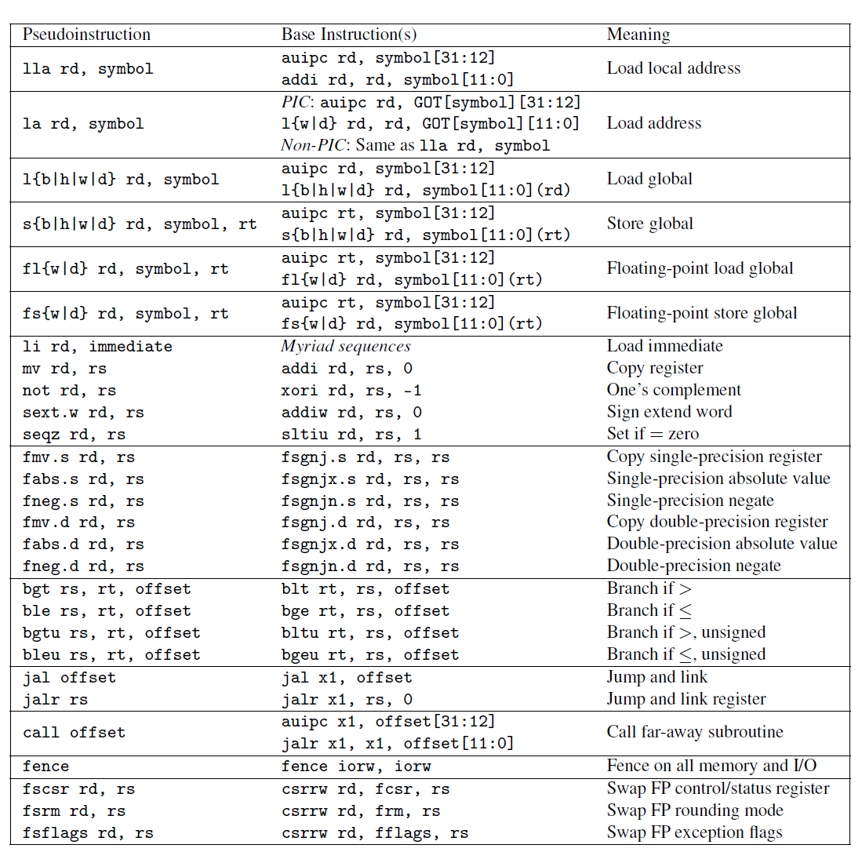

远程调用子过程

内存和I/O屏障

交换FP控制/状态寄存器

交换FP舍入模式

交换FP例外标志

大于时转移

小于等于时转移

无符号大于时转移

无符号小于等于时转移

跳转并链接

跳转并链接寄存器

读取浮点全局量

存储浮点全局量

读取立即数

复制寄存器

反码

有符号扩展字

为0时置位

复制单精度寄存器

单精度绝对值

单精度相反数

复制双精度寄存器

双精度绝对值

双精度相反数

取局部地址

取地址

读取全局量

存储全局量

伪指令 基础指令 含义

**图3.4 不依赖于x0寄存器的RISC-V伪指令。在la指令一栏，GOT代表全局偏移表（Global Offset Table），记录动态链接库中的符号的运行时地址。附录A[link]包含了这些RISC-V的伪指令和真实指令。（这张图源于[Waterman and Asanovi´c 2017][link]的表20.2和表20.3。）**

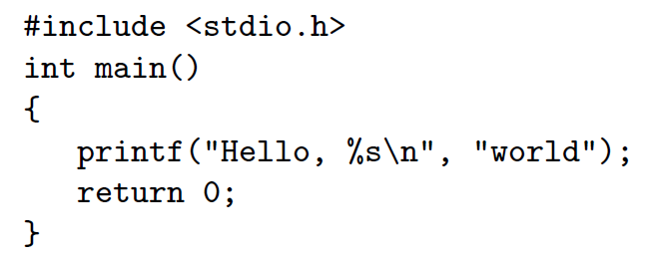

**图3.5 C语言的Hello World程序（**hello.c**）。**

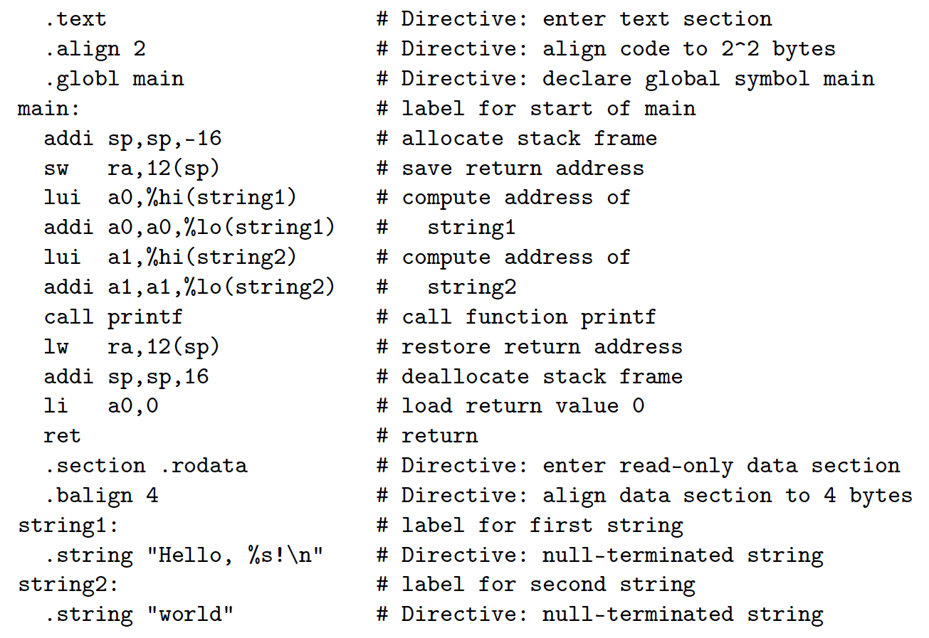

指示符：进入只读数据段

指示符：按4字节对齐数据

第一个字符串标记

指示符：空字符结尾的字符串

第二个字符串标记

指示符：空字符结尾的字符串

main开始标记

分配栈帧

存储返回地址

计算string1的地址

计算string2的地址

调用printf函数

恢复返回地址

释放栈帧

读取返回值

返回

指示符：进入代码段

指示符：按2^2字节对齐代码

指示符：声明全局符号main

**图3.6 RISC-V汇编语言的Hello World程序（**hello.s**）。**

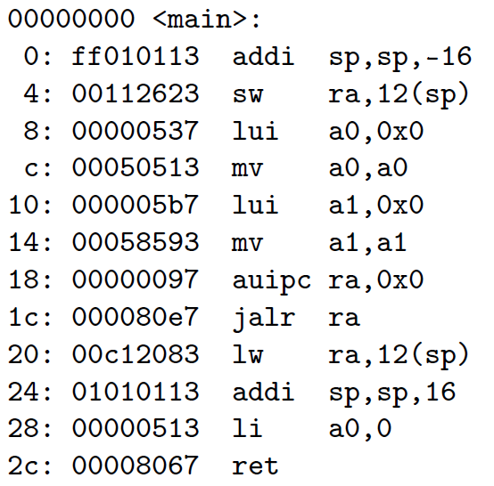

**图3.7 RISC-V机器语言的Hello World程序（**hello.o**）。位置8到1c这六条指令的地址字段为0，将在后面由链接器填充。目标文件的符号表记录了链接器所需的标签和地址。**

3.4 链接器



链接器允许各个文件独立地进行编译和汇编，这样在改动部分文件时，不需要重新编译全部源代码。链接器把新的目标代码和已经存在的机器语言模块（如函数库）等“拼接”起来。链接器这个名字源于它的功能之一，即编辑所有对象文件的跳转并链接指令（jump and link）中的链接部分。它其实是链接编辑器（link editor）的简称，图3.1[link]中的这一步骤过去就被称为链接编辑。在Unix系统中，链接器的输入文件有.o后缀，输出a.out文件；在MS-DOS中输入文件后缀为.OBJ或.LIB，输出.EXE文件。

图3.10[link]展示了一个典型的RISC-V程序分配给代码和数据的内存区域，链接器需要调整对象文件的指令中程序和数据的地址，使之与图中地址相符。如果输入文件中的是与位置无关的代码（PIC），链接器的工作量会有所降低。PIC中所有的指令转移和文件内的数据访问都不受代码位置的影响。如第2[link]章所言，RV32I的相对转移（PC-relative branch）特性使得程序更易于实现PIC。

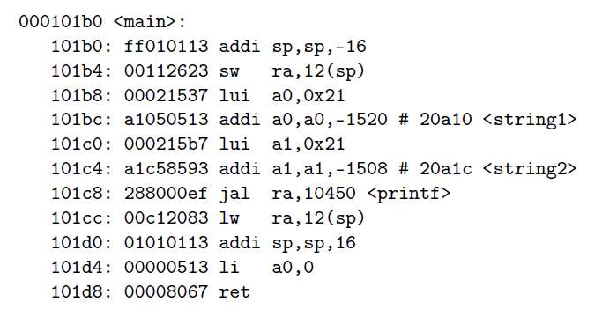 除了指令，每个目标文件还包含一个符号表，存储了程序中标签，由链接过程确定地址。其中包括了数据标签和代码标签。图3.6[link]中有两个数据标签（string1和string2）和两个代码标签（main和printf）需要确定。由于在单个32位指令中很难指定一个32位的地址，RV32I的链接器通常需要为每个标签调整两条指令。如图3.6[link]所示：数据标签需要调整lui和addi，代码标签需要调整auipc和jalr。图3.8[link]显示了图3.7[link]中的目标文件链接后产生的a.out文件。

**图3.8 链接后的RISC-V机器语言Hello World程序。在Unix系统中，它的文件名是**a.out**。**

RISC-V编译器支持多个ABI，具体取决于F和D扩展是否存在。RV32的ABI分别名为ilp32，ilp32f和ilp32d。ilp32表示C语言的整型（int），长整型（long）和指针（pointer）都是32位，可选后缀表示如何传递浮点参数。在lip32中，浮点参数在整数寄存器中传递；在ilp32f中，单精度浮点参数在浮点寄存器中传递；在ilp32d中，双精度浮点参数也在浮点寄存器中传递。

自然，如果想在浮点寄存中传递浮点参数，需要相应的浮点ISA添加F或D扩展（见第5[link]章）。因此要编译RV32I的代码（GCC选项-march=rv32i），必须使用ilp32 ABI（GCC选项-mabi=lib32）。反过来，调用约定并不要求浮点指令一定要使用浮点寄存器，因此RV32IFD与ilp32，ilp32f和ilp32d都兼容。

链接器检查程序的ABI是否和库匹配。尽管编译器本身可能支持多种ABI和ISA扩展的组合，但机器上可能只安装了特定的几种库。因此，一种常见的错误是在缺少合适的库的情况下链接程序。在这种情况下，链接器不会直接产生有用的诊断信息，它会尝试进行链接，然后提示不兼容。这种错误常常在从一台计算机上编译另一台计算机上运行的程序（交叉编译）时发生。

补充说明：链接器松弛（linker relaxation）

跳转并链接指令（jump and link）中有20位的相对地址域，因此一条指令就足够跳到很远的位置。尽管编译器为每个外部函数的跳转都生成了两条指令，很多时候其实一条就已经足够了。从两条指令到一条的优化同时节省了时间和空间开销，因此链接器会扫描几遍代码，尽可能地把两条指令替换为一条。每次替换会导致函数和调用它的位置之间的距离缩短，所以链接器会多次扫描替换，直到代码不再改变。这个过程称为链接器松弛，名字来源于求解方程组的松弛技术。除了过程调用之外，对于gp指针±2KiB范围内的数据访问，RISC-V链接器也会使用一个全局指针替换掉lui和auipc两条指令。对tp指针±2KiB范围内的线程局部变量访问也有类似的处理。

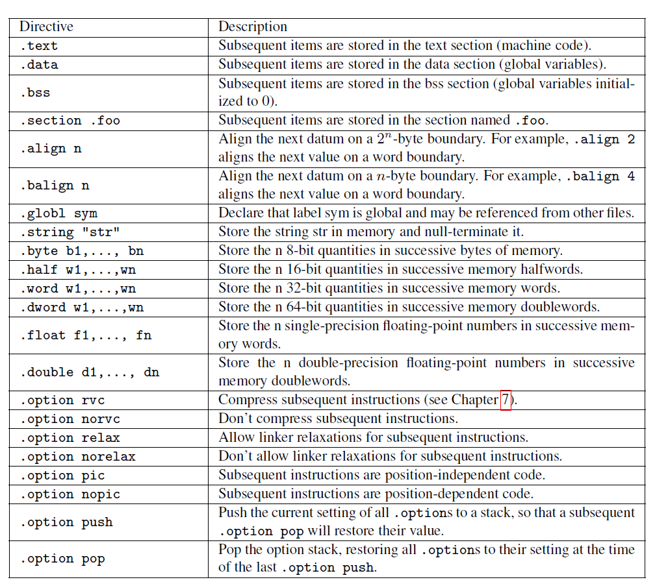

指示符 描述

压缩指令（见第7[link]章）。

不压缩指令。

允许链接器松弛（linker relaxation）。

不允许链接器松弛。

与位置无关代码段。

与位置有关代码段。

将所有的.option设置存入栈。

从栈中弹出上次存入的.option设置。

在内存中连续存储n个16位的量。

在内存中连续存储n个32位的量。

在内存中连续存储n个64位的量。

在内存中连续存储n个单精度浮点数。

在内存中连续存储n个双精度浮点数。

声明sym标签为全局的，可从其它文件访问。

将字符串str存入内存，空字符结尾。

在内存中连续存储n个8位的量。

命名为.foo的段。

按2n字节对齐。如.align 2是按字对齐。

按n字节对齐。如.balign 4是按字对齐。

代码段（机器语言代码）。

数据段（全局变量）。

bss段（初始化为0的全局变量）。

**图3.9 常见RISC-V汇编指示符。**

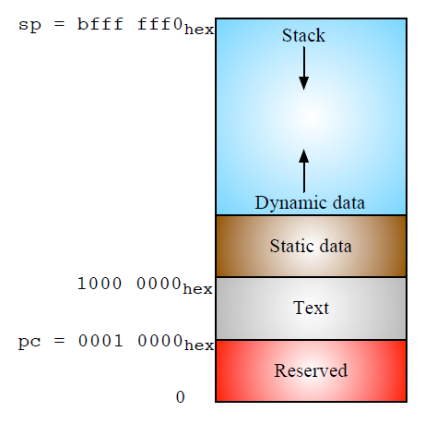

栈

动态数据

静态数据

代码段

保留

**图3.10 RV32I为程序和数据分配内存。图中的顶部是高地址，底部是低地址。在RISC-V软件规范中，栈指针（sp）从0xbffffff0开始向下增长；程序代码段从0x00010000开始，包括静态链接库；程序代码段结束后是静态数据区，在这个例子中假设从0x10000000开始；然后是动态数据区，由C语言中的malloc()函数分配，向上增长，其中包含动态链接库。**

3.5 静态链接和动态链接

体系结构研究者常用静态链接的基准程序来测试处理器，尽管大多数实际的程序都有动态链接。他们说，关心性能的用户应该只使用静态链接，但其实这并不合理，因为加速实际的程序显然比加速基准程序更有意义。

上一节对静态链接（static linking）进行了说明，在程序运行前所有的库都进行了链接和加载。如果这样的库很大，链接一个库到多个程序中会十分占用内存。另外，链接时库是绑定的，即使它们后来的更新修复了bug，强制的静态链接的代码仍然会使用旧的、有bug的版本。

为了解决这两个问题，现在的许多系统使用动态链接（dynamic linking），外部的函数在第一次被调用时才会加载和链接。后续所有调用都使用快速链接（fast linking），因此只会产生一次动态开销。每次程序开始运行，它都会按照需要链接最新版本的库函数。另外，如果多个程序使用了同一个动态链接库，库代码在内存中只会加载一次。

编译器产生的代码和静态链接的代码很相似。其不同之处在于，跳转的目标不是实际的函数，而是一个只有三条指令的存根函数（stub function）。存根函数会从内存中的一个表中加载实际的函数的地址并跳转。不过，在第一次调用时，表中还没有实际的函数的地址，只有一个动态链接的过程的地址。当这个动态链接过程被调用时，动态链接器通过符号表找到实际要调用的函数，复制到内存中，更新记录实际的函数地址的表。后续的每次调用的开销就是存根函数的三条指令的开销。

3.6 加载器

类似图3.8[link]的程序以一个可执行文件的形式存储在计算机的存储设备上。运行时，加载器的作用是把这个程序加载到内存中，并跳转到它开始的地址。如今的“加载器”就是操作系统。换句话说，加载a.out是操作系统众多的任务之一。

动态链接程序的加载稍微有些复杂。操作系统不直接运行程序，而是运行一个动态链接器，再由动态链接器开始运行程序，并负责处理所有外部函数的第一次调用，把它们加载到内存中，并且修改程序，填入正确的调用地址。

3.7 结语

保持简洁，保持功能单一。

——Kelly Johnson，提出“KISS原则”的航空工程师，1960

汇编器向RISC-V ISA中增加了60条伪指令，使得RISC-V代码更易于读写，并且不增加硬件开销。将一个寄存器硬编码为0使得其中许多伪指令更容易实现。使用加载高位立即数（lui）和程序计数器与高位立即数相加（auipc）两条指令，简化了编译器和链接器寻找外部数据/函数的地址的过程。使用相对地址转移的代码与位置无关，减少了链接器的工作。大量的寄存器减少了寄存器保存和恢复的次数，加速函数调用和返回。



RISC-V提供了一系列简单又有影响力的机制，降低成本，提高性能，并且使得编写程序更加容易。

3.8 扩展阅读

D. A. Patterson and J. L. Hennessy*. Computer Organization and Design RISC-V Edition:*

*The Hardware Software Interface*. Morgan Kaufmann, 2017.

TIS Committee. Tool interface standard (TIS) executable and linking format (ELF) specification version 1.2. *TIS Committee*, 1995.

A. Waterman and K. Asanovi´c, editors. *The RISC-V Instruction Set Manual, Volume I: User-Level ISA, Version 2.2*. May 2017. URL <https://riscv.org/specifications/>.

**Notes: 1.** [**http://parlab.eecs.berkeley.edu**](http://parlab.eecs.berkeley.edu) **(I have no idea about what this is. It’s in p43.)**